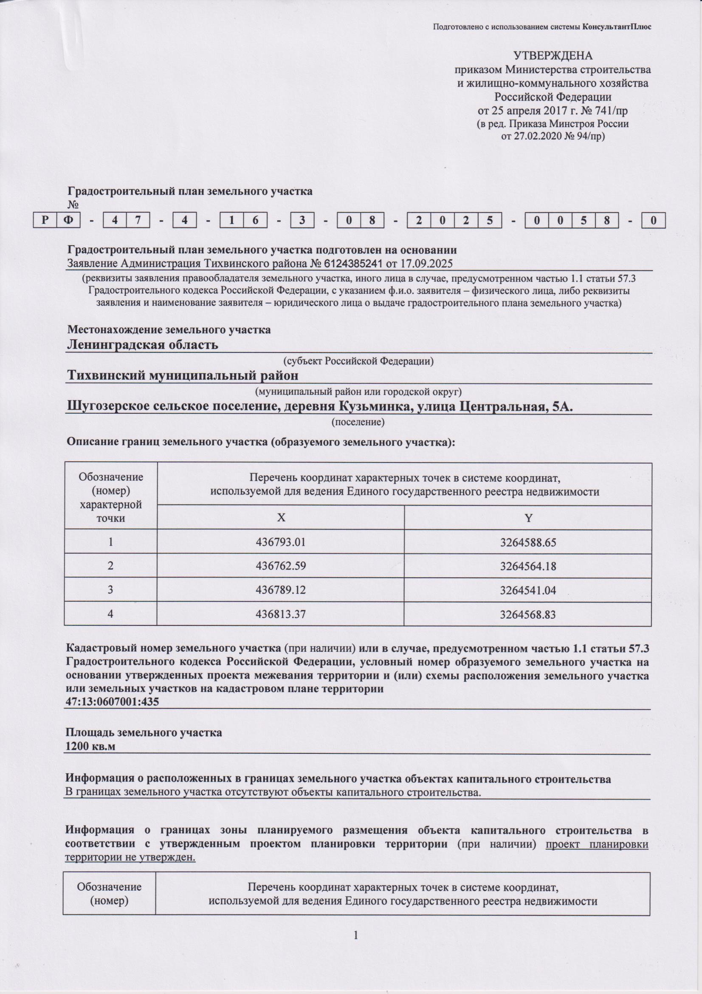

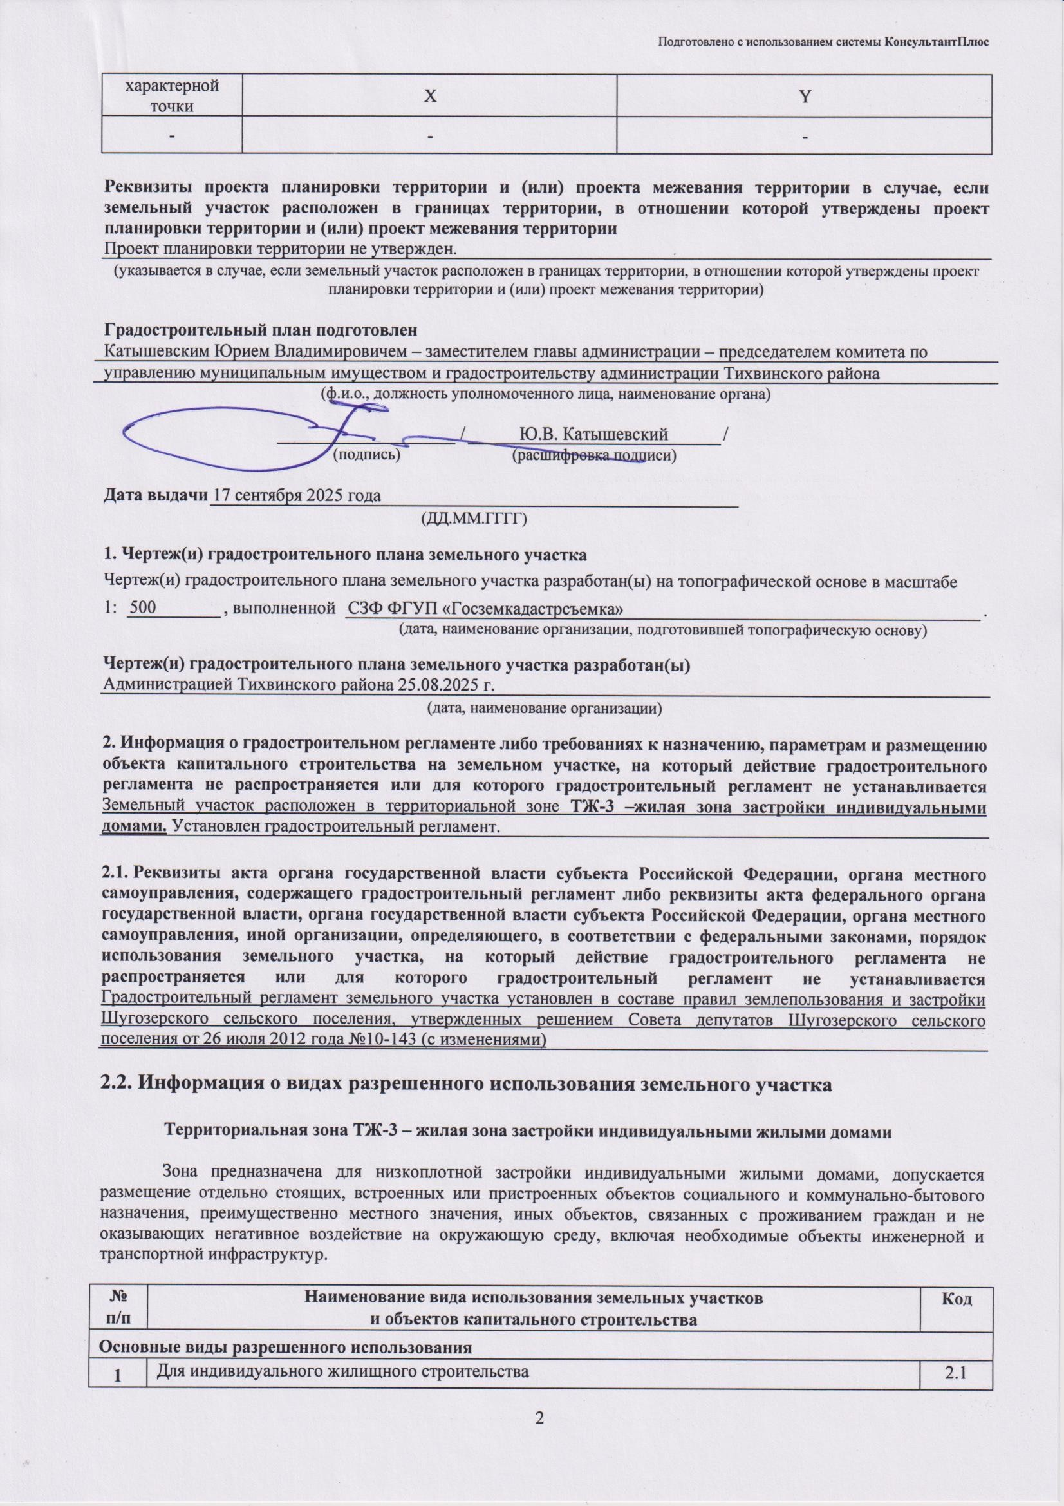

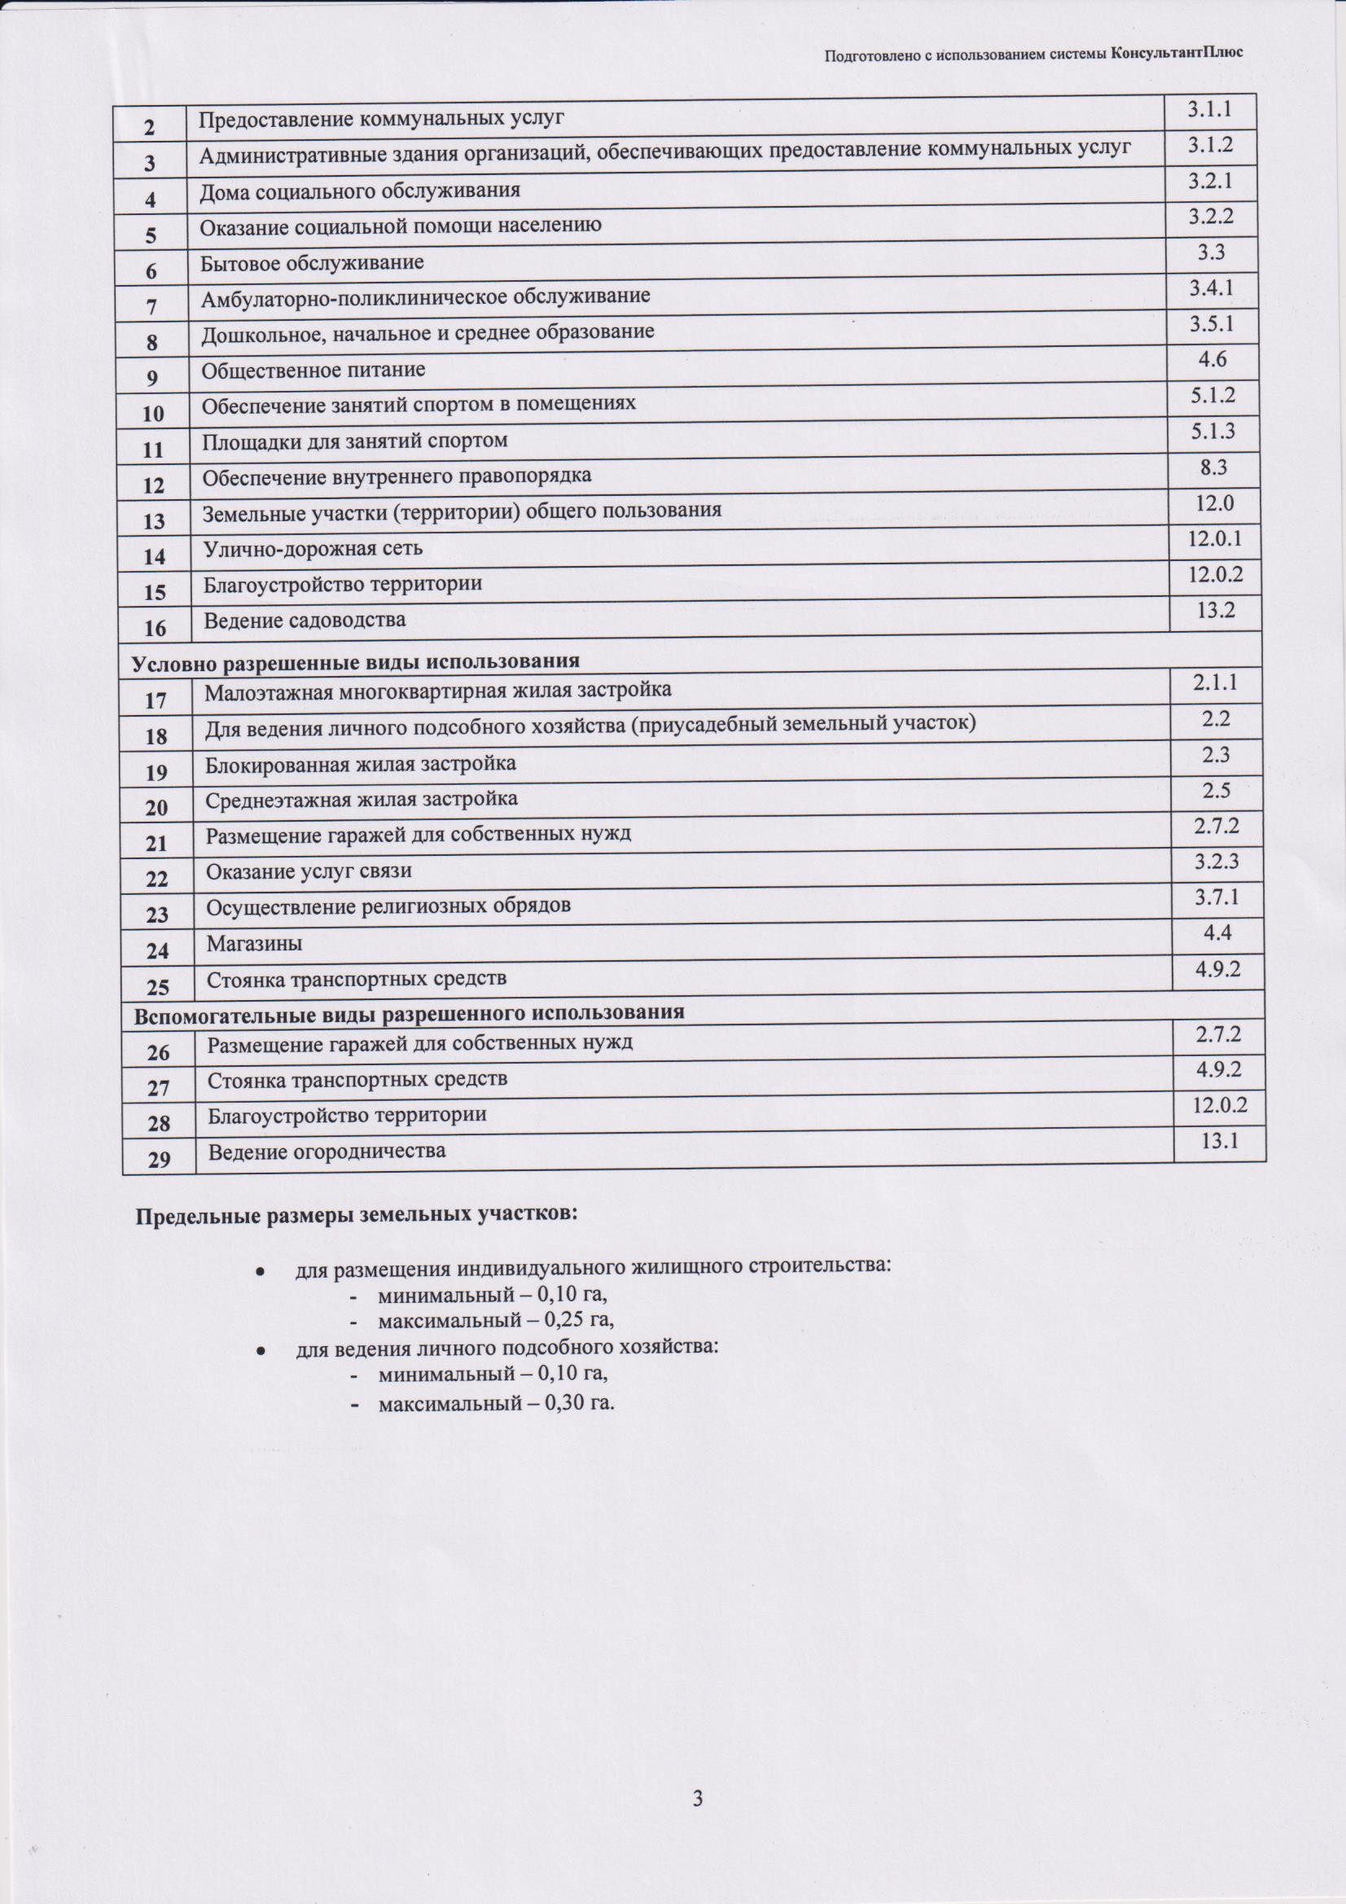

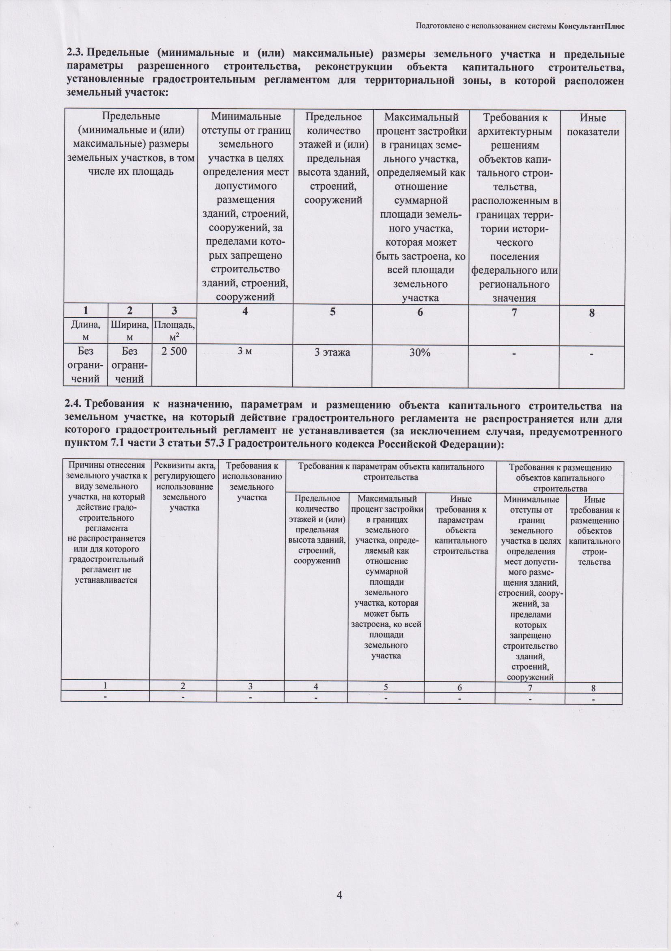

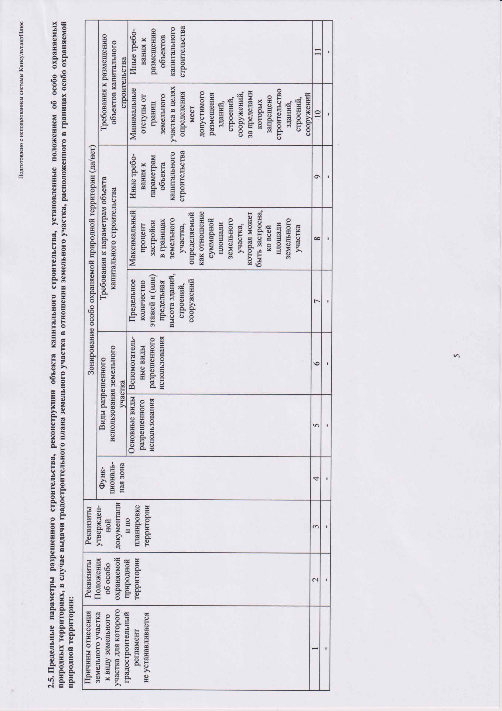

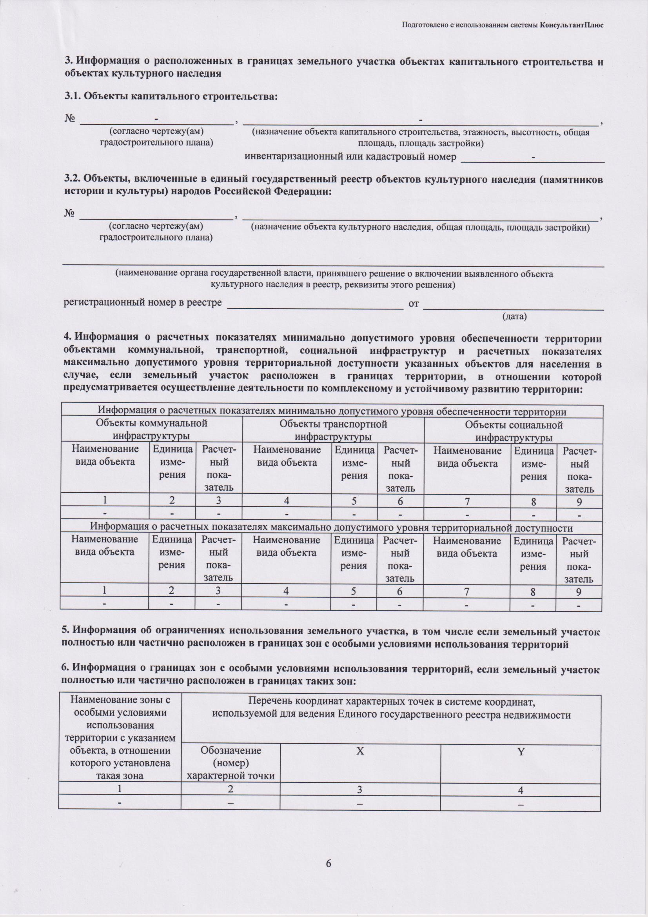

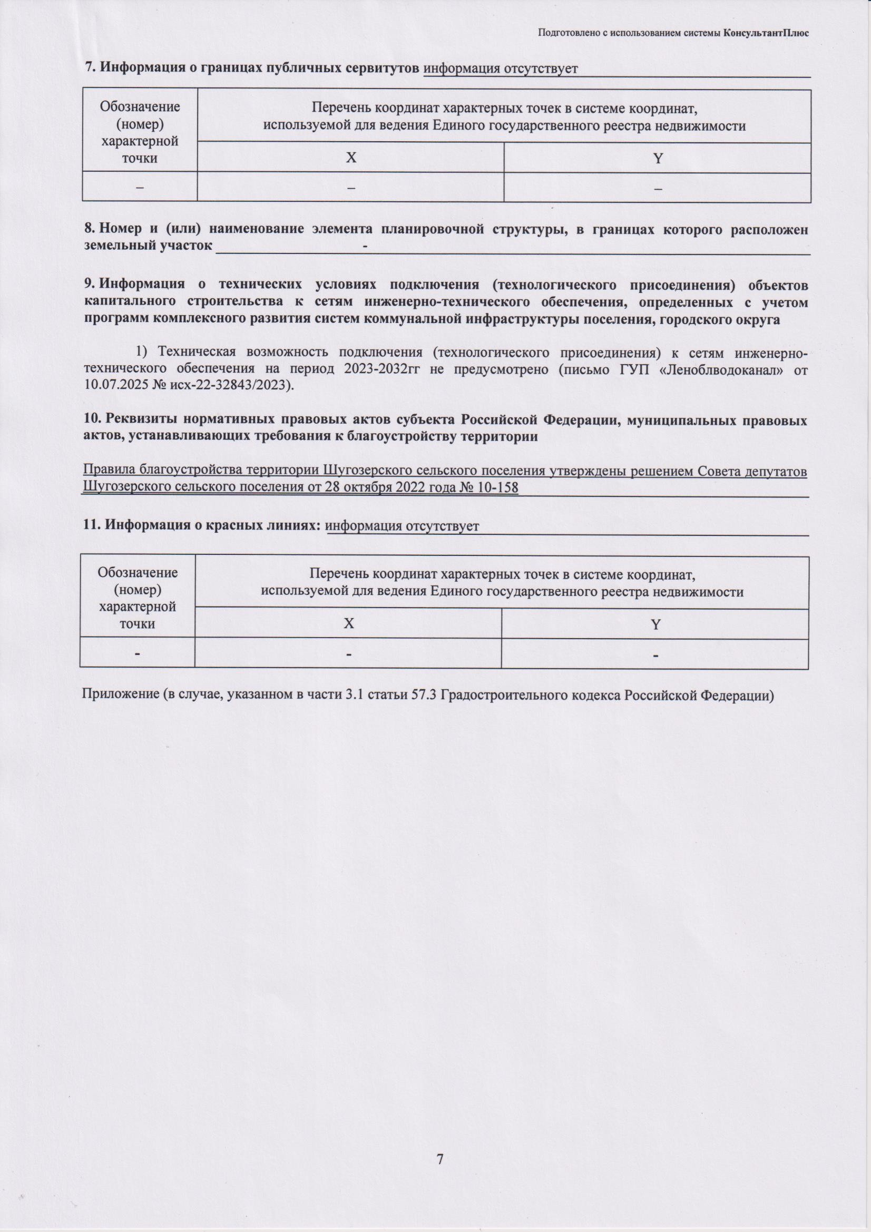

ЧЕРТЕЖ ГРАДОСТРОИТЕЛЬНОГО ПЛАНА ЗЕМЕЛЬНОГО УЧАСТКА Чертеж градостроительного плана земельного участка разработан

X=378869.11 Y=3209044.12 4
3,0
X=378869.11

ИП Соколовым М.А.
(ф.и.о., должность уполномоченного лица, наименование органа или организации)

Y=3209044.12

25.08.2025
(дата)
М.П.

(подпись)
Соколов М.А.
(расшифровка подписи)

X=378869.11 Y=3209044.12
3,0

1
3
3,0
Ситуационный план М1:2000

X=378869.11 Y=3209044.12
ул. Центральная
5,0

2

47:13:0607001:435

Условные обозначения
Граница земельного участка
Минимальные отступы от границ земельного участка, в пределах которого разрешается строительство объектов капитального строительства.
Линия застройки
1 Точки поворота границ земельного участка
Объект капитального строительства
1

Границы, в пределах которых разрешается строительство объектов капитального строительства

Строительство в охранных зонах сетей инженерно-технического обеспечения возможно при согласовании с балансодержателем сетей, либо при выносе сетей за пределы пятна
Застройки.

- Чертеж градостроительного плана земельного участка разработан
на топографической основе выполненной СЗФ ФГУП "Госземкадастрсъемка"

Изм.

Кол.уч.

Лист

№ док.

Подпись

Дата
Заказчик: Администрация Тихвинского района

- Площадь земельного участка - 1200 кв.м.
- Жилая зона застройки индивидуальными жилыми домами ТЖ-3 - весь.
Разработал
Соколов М.А.
25.08.25 Адрес: Российская Федерация, Ленинградская область, Тихвинский муниципальный район,Шугозерское сельское
поселение, деревня Кузьминка, улица Центральная, земельный участок 5а.
Стадия
Лист

1
Листов

1






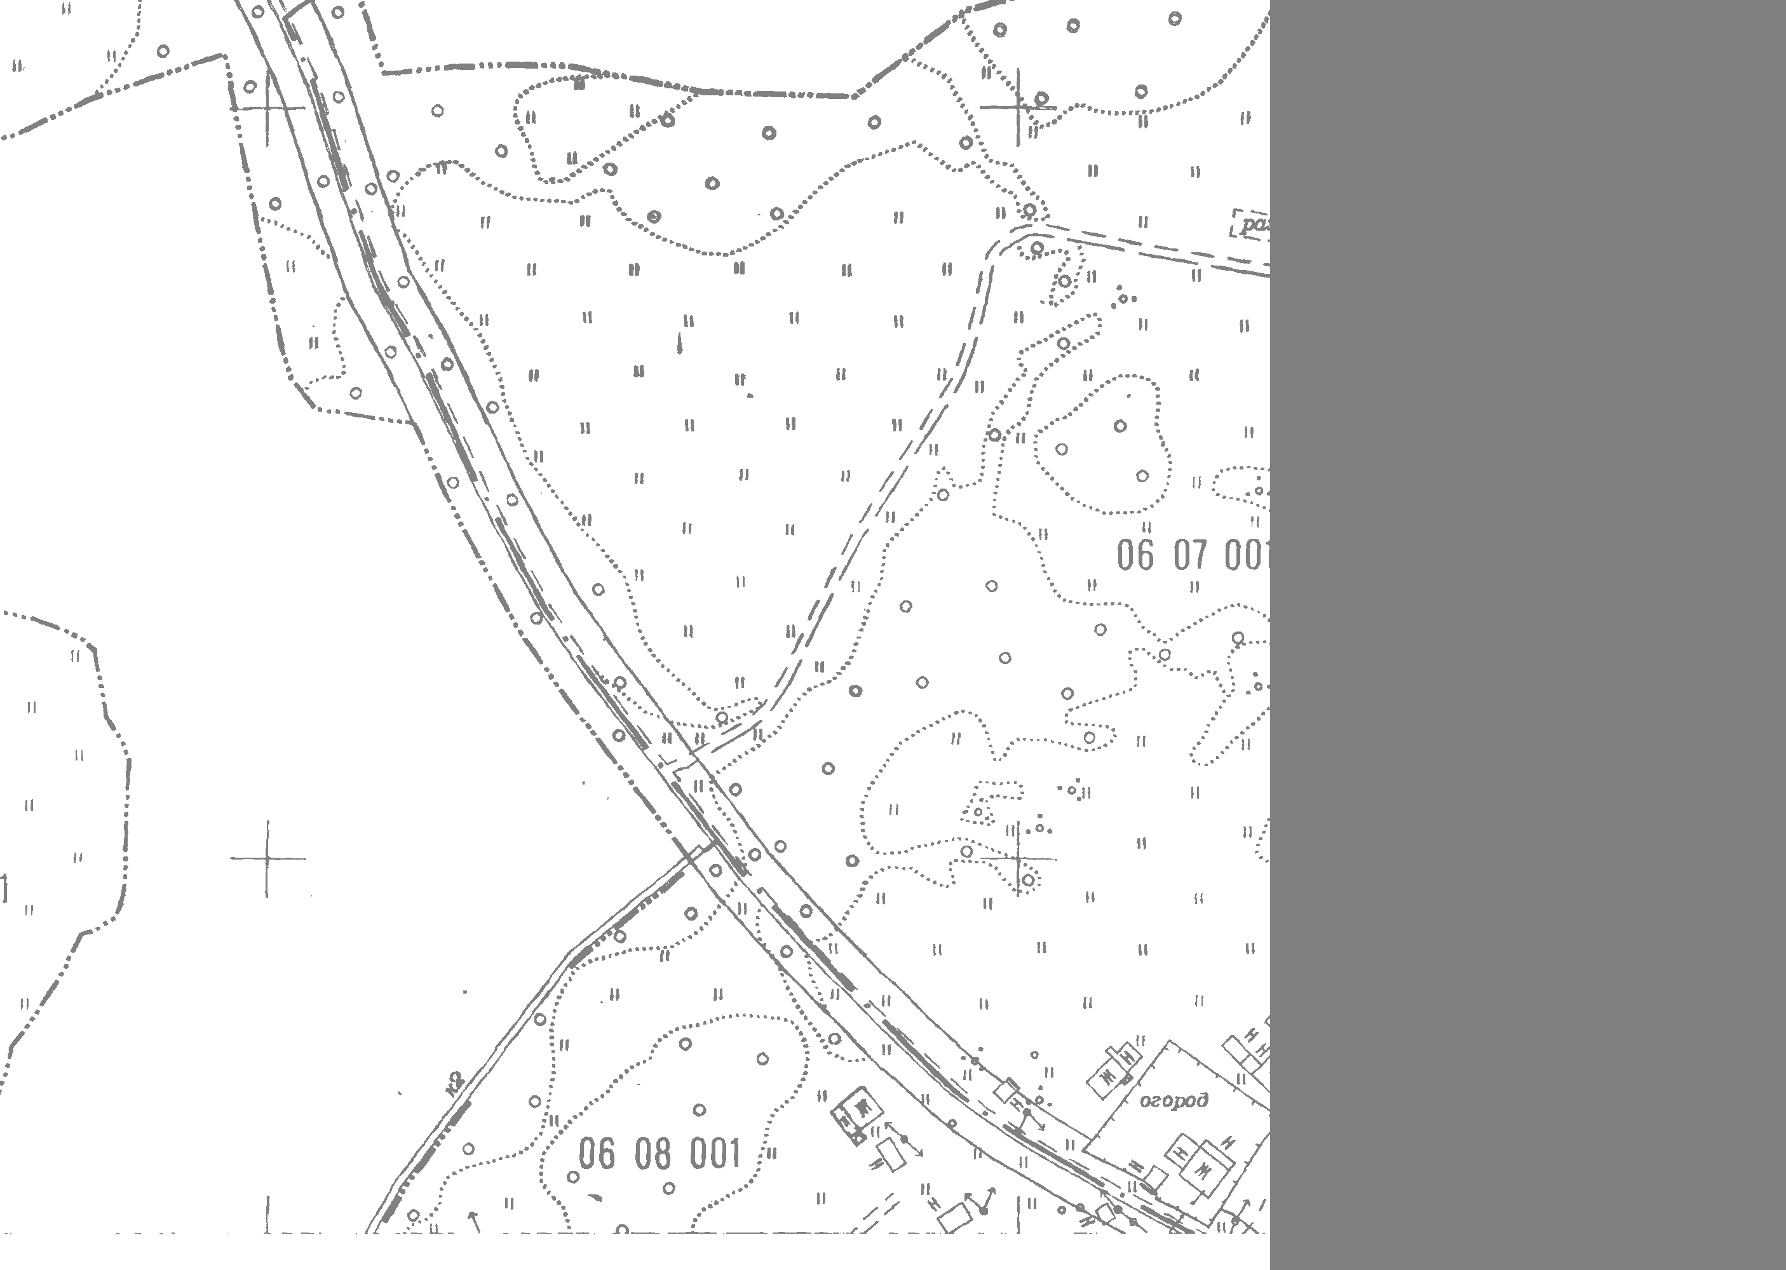
Чертеж градостроительного плана земельного участка
Подпись и дата
Взам.инв.№
ИП Соколов Максим Александрович

